Министерство образования и науки Украины

Национальный аэрокосмический университет

им. Н.Е. Жуковского

Кафедра компьютерных систем и сетей

Лабораторная работа № 4

По дисциплине «Технология обеспечения качества ПТК»

|  |  |  |  |
| --- | --- | --- | --- |
|  | Выполнили: | студенты гр. 555(АМ,ВМ,М)  5-95КС1 | Вдовиченко А.А.  Юшина А.М.  Дзюбенко С.И.  Черненко М.О.  Назаренко Д.В.  Литовка А.В |
|  |  | подпись | дата |
|  |  |  |  |
|  | Проверил: | к.т.н. профессор | Орехов А.А. |
|  |  | подпись | дата |

Харьков 2020

Тема: Анализ программного кода на соответствие правилам программирования.

Цель: Получить навыки по проверке программного кода на предмет обнаружения заданных отклонений от правил программирования, в том числе, от правил, регламентированных стандартами.

Вариант 10(UART.c)

Задание. Выполнить автоматизированный анализ программного кода

на предмет обнаружения отклонений от заданных правил программирования, используя Together 6.0.1. Устранить обнаруженные отклонения.

Ход работы

После открытия программы Together, создаем класс и вписываем код с файла UART.c. Затем, Tools🡪Audits.

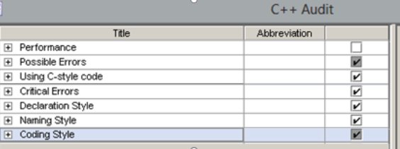

Рисунок 1 – Правила программирования



Рисунок 2 – Результат анализа

Вывод: Код был написан на языке C, это можно увидеть на Рисунке (1,2). Код был написан правильно и не требует исправлений. Это можно видеть по колонке «Severity». А в колонке «Explanation» - описание к правилам. Добавить в эти колонки классы – невозможно, по этому код не может быть модифицирован.